**FIBROPLASIA ESCLEROSANTE EOSINOFÍLICA GASTROINTESTINAL EM FELINO: RELATO DE CASO**

**Gabriel Keiti Ohasi Rodrigues1*, Karen Yumi Ribeiro Nagaki2, Marcella Letícia Melo Souza da Rocha1.**

*1Graduando em Medicina Veterinária – UniBH – Belo Horizonte/MG – Brasil*

*2Médica veterinária – Responsável técnica do Centro de Diagnóstico Veterinário – Celulavet -Belo Horizonte/MG – Brasil*

**INTRODUÇÃO**

A fibroplasia esclerosante eosinofílica gastrointestinal felina (FEEGF) é considerada um tipo de inflamação eosinofílica de etiopatogenia desconhecida, caracterizada por uma massa eosinofílica, intramural que acomete o trato gastrointestinal com envolvimento dos nódulos linfáticos regionais em felinos1. Histomorfologicamente a FEEFG apresenta uma característica trabecular, com formação colágeno denso que se assemelha a tecido osteóide, e pode conter numerosos mastócitos. Essas características podem levar comumente ao diagnóstico errôneo de osteossarcoma ou mastocitoma visceral, respectivamente4. As principais manifestações clínicas em pacientes com esta patologia incluem vômito crônico, diarreia, perda de peso, letargia e limpeza excessiva. Ao exame físico é observado uma massa firme, irregular, fixa, em região cranial e média do abdômen, por vezes, dolorosa. Nos exames laboratoriais pode-se encontrar hiperproteinemia referente a hiperglobulinemia e eosinofilia periférica no exame hematológico2. O objetivo desse trabalho é relatar o caso de um felino diagnosticado com FEEGF diagnosticado pelo exame histopatológico.

**RELATO DE CASO E DISCUSSÃO**

Foi encaminhado ao Centro de diagnóstico veterinário – Celulavet, um fragmento de intestino delgado de um paciente felino, macho, 2 anos, raça persa, que apresentava quadros clínicos de vômito recorrente e perda de peso. O animal apresentava uma massa medindo 20,0 cm em região de intestino delgado, próximo ao pâncreas, mas sem comprometimento da passagem intestinal, com suspeita clínica de linfoma intestinal. À macroscopia e clivagem foi possível observar que o fragmento possuía uma consistência firme, e aos cortes apresentava uma superfície sólida, de aspecto homogêneo de coloração branca com uma área de coloração marrom. As amostras clivadas foram fixadas em formalina 10%, posteriormente desidratados em uma série ascendente de álcool etílico, clarificados em xilol e incluídos em parafinas para a obtenção dos cortes histológicos, que foram coradas com Hematoxilina e Eosina (HE) e Tricômio de Gomori. O exame histopatológico revelou fragmento de tecido composto por trabéculas de tecido conjuntivo colagenoso denso, altamente eosinofílico, evidenciada em verde pela coloração de Tricômio de Gomori. Também foram observadas trabéculas separadas por proliferação de fibroblastos reativos, com núcleos grandes e citoplasma alongado e áreas multifocais de infiltrado inflamatório moderado, composto por eosinófilos e em menor quantidade por linfócitos e plasmócitos. Áreas de edema e focos contendo fragmentos de hastes pilosas livres em meio a inflamação estavam presentes. Os achados foram condizentes com estudos anteriores, sendo possível o diagnóstico de FEEGF.

Embora não exista evidência concretas, alguns pesquisadores acreditam que alguns gatos possuem uma predisposição genética para desenvolver inflamação eosinofílica em resposta a antígenos, possivelmente de bactérias ou parasitas1. Porém também é proposto que uma inflamação intestinal eosinofílica pode ser desencadeada por um ou mais fatores como intolerância ou alergia alimentar, endoparasitas, ingestão excessiva de pelos ou material vegetal2. Evidências atuais sugerem também, que mesmo que sua patogenia seja desconhecida, pode ser tratada com sucesso com terapia imunossupressora e/ou excisão cirúrgica, sendo possível obter um prognóstico mais favorável do que uma neoplasia intestinal3.

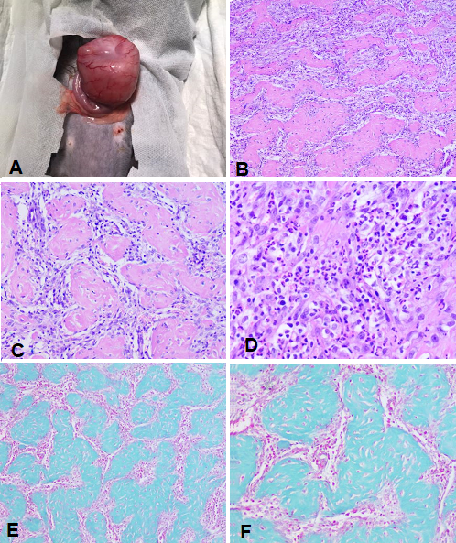

**Fonte: Celulavet**

**Figura 1:** A) Visão macroscópica do nódulo aderido à parede do intestino do paciente. B e C) Trabéculas de tecido conjuntivo denso, HE D) Presença de infiltrado eosinofílico multifocal acentuado em meio as trabéculas de colágeno, HE. E e F) Coloração especial de Tricômio de Gômori, evidenciando as trabéculas de colágeno.

**CONSIDERAÇÕES FINAIS**

Exames como ultrassonografia, radiografia juntamente com exame citológico são de grande valia para auxiliar no diagnóstico de FEEGF. Porém o exame histopatológico é o exame padrão para confirmação diagnóstica, visto que esta lesão é rara e pode ser macroscopicamente confundida com neoplasias, que são alterações gastrointestinais frequentes em felinos.

**APOIO: CELULAVET**